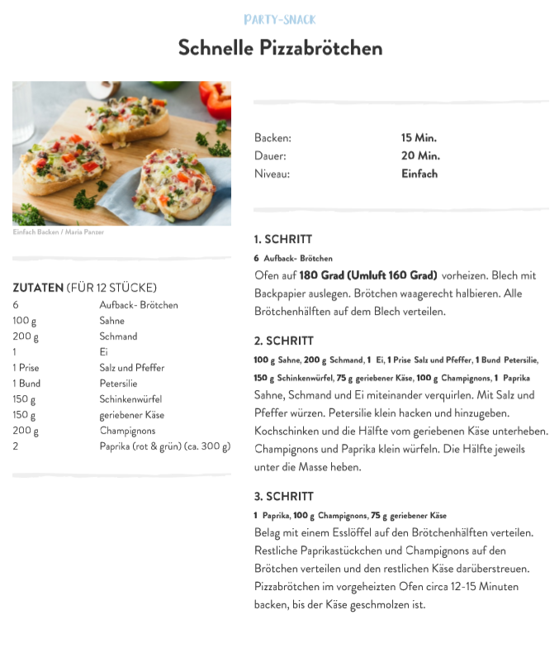

Pizzabrötchen sind eine wunderbare Möglichkeit Reste zu verwerten!

(z.B. Gemüse, Käse,…)